GAUTENGSE DEPARTEMENT VAN ONDERWYS

SENIORSERTIFIKAAT-EKSAMEN

HUISHOUDKUNDE SG

TYD: 3 uur

PUNTE: 200
INSTRUKSIES:

- Al die vrae is VERPLIGTEND.
- Skryf asseblief netjies en duidelik.
- Nommer u antwoorde presies soos die vrae genommer is.
- Beantwoord Vraag 1.1.1 – 1.1.10 (meervoudige keuse-vrae) van AFDELING A op die antwoordblad aan die binnekant van die omslag van u antwoordboek. Aangesien die numering van die antwoordboek verskil van dié numering in die vraestel, word u versoek om van die nommers 1.1 tot 1.10 in u antwoordboek gebruik te maak.
- Beantwoord Vraag 1.2 – 1.8 van AFDELING A sowel as AFDELING B en AFDELING C in u antwoordboek.

AFDELING A
ABCD

VRAAG 1
VOEDSEL EN VOEDING

  - Dui die korrekte antwoord aan deur ’n kruis (X) oor die ooreenstemmende letter op die binnekant van die omslag van u antwoordboek te trek.

VOORBEELD: Croûtons is

A. stukkies gebraaide vleis. B. lewerkoekies.
C. gebraaide broodblokkies. D. viskoekies.

ANTWOORD:

LW: Indien daar meer as een kruis by ’n antwoord verskyn, sal GEEN punte vir daardie antwoord toegeken word nie.

    - ’n Vingerbakkie word gebruik om vingers in te was nadat ______ bedien is wat met die vingers geëet is.
- biefstuk en niertjiepastei
- beesvleis stroganoff
- geroosterde garnale
- spaghetti Bolognaise

1.1.2 Geroosterde vleis word gaargemaak
A. op ’n gesmeerde, plat oppervlakte of rooster.
- deur dit in ’n klein hoeveelheid water te prut.
- deur hitte oor te dra na onbedekte voedsel deur middel van warm lug.
- deur hitte oor te dra deur geleiding.

1.1.3 Salmonellae word waarskynlik oorgedra op voedsel deur die persone wat dit hanteer deurdat hulle
A. met oop snye en brandwonde werk.
B. nie hulle hande deeglik was na ’n besoek aan die toilet nie.
C. rook terwyl hulle die voedsel hanteer.
D. hoes en nies in die teenwoordigheid van die kos.

1.1.4 As suiker by ’n styselpasta gevoeg word, sal die
- gaargemaakte produk dunner wees.
- stysel na dekstrien gehidroliseer word.
- gelatinering van nageregte verhoed word.
- resultaat ’n dikker pasta wees.

1.1.5 Melkmengsels mag nie as ’n plaasvervanger vir melkpoeier vir babavoeding gebruik word nie omdat dit
- ’n hoë koolhidraat-inhoud het en ryk is aan versadigde vetsure.
- ’n hoë cholestrol-inhoud het, maar ’n lae kJ-waarde.
- ’n lae vitamien-inhoud het en slegs 1/3 van die proteïene bevat wat in suiwer melkpoeier voorkom.
- ’n skadelike vetsuur en lae kalsium-inhoud bevat wat die baba se gesondheid kan benadeel.

Lesitien is die emulsifiseerder wat verantwoordelik is vir die binding van die volgende bestanddele in die voorbereiding van mayonnaise:
- Speserye en olie
- Eiergeel en olie
- Asyn en olie
- Eierwit en asyn

Die volgende rypmaakmetode lewer ’n hoë askorbiensuur-inhoud (Vitamien C) in tamaties:
- Tamaties wat rypgemaak is in kweekhuise
- Tamaties wat buitenshuis rypgemaak is
- Tamaties wat ryp word nadat dit gepluk is
- Tamaties wat in skadu ryp word

1.1.8 Die onaangename geur en reuk van oorgaar-kool word veroorsaak deur
- waterstofsulfied.
- magnesiumsulfaat.
- kalsiumchloried.
- swaweldioksied.

1.1.9 Watter een van die volgende is ’n voorbeeld van nie-menslike hulpmiddels?
- Tyd en energie
- Rente en geloof
- Pos- en vervoerdienste
- Kennis en begrip

Vraag 1.1.10 is gebaseer op die onderstaande diagram. Bestudeer die diagram en beantwoord die vraag wat volg:
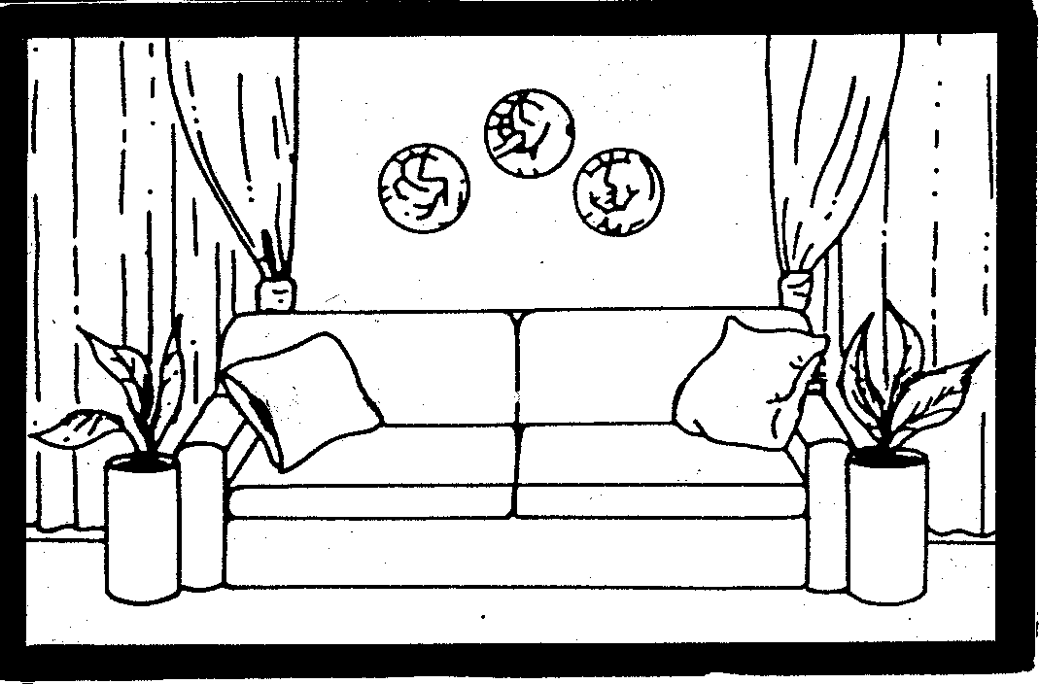

    - Die ontwerpbeginsel, proporsie, wat in die bostaande diagram toegepas is, beteken dat:
- Aandag op die gordyne gevestig word
- Reëlmatig-vloeiende lyne in die vertrek gebruik word
- Potplante en kussings ordelik gerangskik is
- Die grootte van die voorwerpe korrek is in verhouding tot die grootte van die vertrek
10x2=(20)

1.2 Kies uit die onderstaande lys VIER belangrike faktore wat in ag geneem moet word wanneer ’n skoonmaakskedule beplan word. Skryf die vraagnommer 1.2 in u antwoordboek en die VIER letters (A – H) van u keuse onder mekaar neer.

FAKTORE VAN BELANG BY DIE BEPLANNING VAN ’N SKOONMAAK -SKEDULE

A. Die gesinsituasie

B. Sosio-ekonomiese faktore

C. Te veel om te doen en te min tyd
D. Die ligging van die huis

E. Die tuisteskepper se gewoontes

F. Die inwoners se aktiwiteite

G. Die werksmetode
H. ’n Eentonige / vervelige taak | (4)

1.3 Kies uit die onderstaande lys VIER korrekte stellings wat van toepassing is op MIV / Vigs. Skryf die vraagnommer 1.3 in u antwoordboek en die VIER letters (A – H) van u keuse onder mekaar neer.

STELLINGS VAN TOEPASSING OP MIV / Vigs
A. | MIV / Vigs is ’n siekte wat suksesvol behandel kan word.
B. | U kan by enige regeringskliniek ’n gratis MIV-toets laat doen.
C. | Dit is onnodig om snye en seerplekke op u hande met pleister te bedek wanneer bloed hanteer word.
D. | Respekteer en ondersteun persone wat MIV / Vigs-positief is.
E. | U kan Vigs kry indien u saam met iemand woon wat MIV-positief is .
F. | Leerlinge wat MIV-positief is, het die reg om skool te gaan.
G. | MIV / Vigs raak ons almal.
H. | Slegs die regering is verantwoordelik daarvoor om die verspreiding van Vigs te voorkom. | (4)

1.4 Identifiseer uit die onderstaande lys VIER stellings wat sal help om gesinseenheid te versterk. Skryf die vraagnommer 1.4 in u antwoordboek en die letters van u keuse (A – H) onder mekaar neer.

STELLINGS OM GESINSEENHEID TE VERSTERK
A. | Gesinslede geniet ’n kersete saam.
B. | Gesinslede is onafhanklik.
C. | Die moeder koop vir haarself ’n uitrusting vir ’n troue.
D. | Gesinslede hou piekniek op ’n Sondagmiddag.
E. | Die moeder besoek die vader in die hospitaal.
F. | Die gesin kyk saam na ’n televisieprogram.
G. | Die vader bid voor ete wanneer al die gesinslede saam is.
H. | Die ouers gaan eet saam uit. | (4)

1.5 Kies die korrekte antwoord uit Kolom B wat pas by die tipe maaltyd in Kolom A. Skryf die nommers (1.5.1 – 1.5.5) onder mekaar in u antwoordboek en die letters (A – H) van u keuse langs die korrekte nommer neer.

KOLOM A | KOLOM B
1.5.1 Vleisbraai | A) ’n Tema is baie belangrik.
1.5.2 Ontbyt | B) ’n Kombinasie van ontbyt en middagete wat ongeveer 10:00 bedien word.
1.5.3 Kinderpartytjie | C) Voedsel word in ’n informele atmosfeer buite gaargemaak.
1.5.4 Sjampanje-ontbyt | D) Geen aansporing om vir hulleself te kook nie.
1.5.5 Maaltye vir enkel-persone | E) Moet 25% van die daaglikse voedsel-behoefte voorsien.
 | F) Bespaar nie alleen tyd nie, maar is ook baie gerieflik.
 | G) Geregte behoort te kan staan sonder om smaak te verloor.
 | H) Die hors d’oeuvres kan uit die spyskaart gelaat word en saam met die drankies bedien word. | (5)

1.6 Pas die klassifikasie in Kolom B by die soort groente in Kolom A. Skryf die nommers (1.6.1 – 1.6.5) onder mekaar in u antwoordboek en die letters (A – H) van u keuse langs die korrekte nommer neer.

KOLOM A | KOLOM B
GROENTE | KLASSIFIKASIE
1.6.1 Rooikool | A) Blomme
1.6.2 Broccoli | B) Sade en peule
1.6.3 Tamaties | C) Wortels
1.6.4 Ertjies | D) Blare
1.6.5 Rape | E) Bolle
 | F) Vrugte
 | G) Stingels
 | H) Knolle | (5)

1.7 Pas die bestanddele om brood te bak in Kolom B by die funksie in Kolom A. Skryf die nommers (1.7.1 – 1.7.4) onder mekaar in u antwoordboek en die letters (A – C) van u keuse langs die korrekte nommer neer.

KOLOM A  FUNKSIE | KOLOM B  BESTANDDELE
1.7.1 Voorkom dat die fermentasieproses te vinnig plaasvind en verstewig die glutendrade. | A) Sout  B) Smeer  C) Suiker
1.7.2 Die tekstuur verbeter en ’n sagter brood word gebak. | A) Heuning  B) Meelblom  C) Botter
1.7.3 Bevorder die vorming van ’n fyn, kompakte krummel en ’n sagte kors. | A) Suiker  B) Eiers  C) Botter
1.7.4 Verhoog die bewaringstyd van die brood. | A) Melk  B) Water  C) Suurdeeg

1.8 Pas die stelling in Kolom B by die terminologie van die bestuursproses in Kolom A. Skryf die nommers (1.8.1 – 1.8.4) onder mekaar in u antwoordboek en die letters (A – G) van u keuse langs die korrekte nommer neer.

 | KOLOM A  TERMINOLOGIE VAN DIE BESTUURSPROSES | KOLOM B  STELLING
 | 1.8.1 Besluitneming | A) Vereenvoudig ingewikkelde take
 | 1.8.2 Waardes | B) Dien as basis vir die volgende plan
 | 1.8.3 Doelwitte | C) Kies ’n plan van aksie
 | 1.8.4 Nie-menslike hulpmiddels | D) Verander geleidelik saam met volwassewording
 |  | E) Ruimte, water en grond
 |  | F) Bereik met moeite
 |  | G) Gevoelens, emosies en spier-aktiwiteite |  | (4)
TOTAAL VIR AFDELING A: |  |  | [50]  [50]

AFDELING B

VRAAG 2

  - Bestudeer die volgende spyskaart en beantwoord die vrae wat volg.

Middagete bedien tydens ’n daglange Vigsbewuswordingseminaar

SPYSKAART

MIDDAGETE

Kaassoufflé

Visfilette in Witwynsous
Aartappelnessies gevul met Ertjies

Aarbeie en Room

Koffie

2000-11-23

Uit hoeveel gange bestaan die middagete?  - Identifiseer die hoofgereg in die spyskaart.  - Klassifiseer die geregte uit die spyskaart teenoor die gepaste voedselgroepe en dui aan wat die aanbevole daaglikse porsies uit elke groep is.  Tabuleer u antwoord. | (1)  (1)

VOEDSELGROEP | GEREGTE UIT SPYSKAART | AANBEVOLE DAAGLIKSE PORSIES
(a) Vleis en vleisalternatiewe | (1) | (1)
(b) Melk en melk-produkte | (1) | (1)
(c) Vette en olies | (1) | (1)
(d) Vrugte en groente | (1) | (1) | (8)

2.1.4 Identifiseer die voedselgroep wat ontoereikend is in bogenoemde spyskaart. | (1)

Verduidelik die volgende terminologie wat in die spyskaart gebruik is:  - Soufflé  - Filet | (2)  (2)

2.3  ’n Sjokolademousse wat nie gaargemaak hoef te word nie, is die vorige dag reeds voorberei vir bediening tydens die middagete. Daar is vasgestel dat die eiers besmet is met salmonellae en nie gebruik kon word nie.  - Identifiseer die gaarmaakmetode wat gebruik is om die vis in die wynsous gaar te maak  - Noem TWEE redes waarom hierdie gaarmaakmetode gekies is.  - Verduidelik watter effek klam hitte op die visspier het.  - Verduidelik waarom dit verkieslik is om eerder gevriesde ertjies van ’n hoë kwaliteit te gebruik as vars ertjies om die aartappelnessies te vul.  - Watter mikroörganisme veroorsaak salmonellabesmetting?  2.5.2 (a) Indien die sjokolademousse volgens ’n resep voorberei is waar  dit gaargemaak moes word, sou die eiers dan gebruik kon word?  - Noem enige TWEE siekte-simptome wat kan ontstaan as gevolg  van salmonella-infeksie. | (1)  (2)  (4)  (4)  (1)  (1)  (2)  [30]

VRAAG 3  - ’n Dik witsous word gebruik as basis vir ’n kaassoufflé.  - Voorsien die korrekte gaarmaakterminologie vir ’n dik, gaar witsous.  - Terwyl die witsous voorberei word, vind die proses van gelatinering plaas. Identifiseer EEN voedselsisteem wat teenwoordig is tydens hierdie proses. | (1)  (1)

Gee EEN rede waarom die volgende stappe aanbeveel word met die voorbereiding van die kaassoufflé.

    - Bak by ’n gematigde temperatuur (180°C).
    - Moenie die soufflébak smeer nie.
    - Moenie die eierwitte tot by die droë skuimstadium klop nie.

Tabuleer u antwoord soos volg:
 | STAPPE | EEN REDE
 | 3.2.1 |  | (1)
 | 3.2.2 |  | (1)
 | 3.2.3 |  | (1)

UHT(ultra-hoë-temperatuur behandelde) -melk word gebruik in die voorbereiding van die witsous.  - Beskryf die UHT-proses.  - Maak ’n lys van VIER voordele van gehomogeniseerde melk. | (4)  (4)

3.4 Noem VIER faktore wat die klopkwaliteit van vars room bepaal. | (4)

Gaargemaakte vleis is dikwels taai en moeilik verteerbaar.  - Maak VIER voorstelle om vleis sagter te maak.  - Watter resultaat kan verwag word indien biefstuk met knoffelolie gesmeer word voordat dit gerooster word?  - Gestopte kalkoen word wêreldwyd bedien tydens Kersfees.  - Gee DRIE redes waarom kalkoen gestop word voordat dit in die oond gebraai word.  - Identifiseer DRIE tradisionele vulsels uit onderstaande lys wat geskik is om kalkoen te stop. | (4)  (3)  (3)  (3)

Lemoen-rysvulsel  Pietersielie, Tiemie en Lewervulsel  Seldery en Neutvulsel  Gemaalde Vleisvulsel  Broodvulsel  Salie, Sampioene en Ricotta-vulsel | [30]

VRAAG 4

4.1 ’n Gemengde slaai word van die volgende bestanddele gemaak:

Slaaiblare
Avokadoblokkies
Gesnyde rooi appels
Uieringe
Nartjieskyfies
Piesangsnytjies
Pynappelblokkies

Noem DRIE bestanddele uit bogenoemde slaai wat na ’n bruin kleur kan verander nadat dit gesny is.  - Gee EEN rede vir die verandering van kleur.  - Noem TWEE voorkomingsmaatreëls wat aangewend kan word om die verbruining van die gesnyde bestanddele te verhoed.  - Identifiseer die kleurpigment in  - avokado’s.  - nartjies.  - piesangs. | (3)  (1)  (2)  (3)

4.2 Bestudeer die onderstaande resep en beantwoord dan die vrae.

CHARLOTTE (’n nagereg met ’n gelatien basis)

BESTANDDELE | METODE
375 ml melk  5 ml mielieblom  (maizena)  15 ml suiker | Skandeer / verhit 250 ml melk.  - Maak ’n pasta van die res van die bestanddele.  - Kook dit vir 3 minute en roer deurentyd.
B. 2 eiergele | Klits eiergele en voeg by styselmengsel.  - Verhit die mengsel in die dubbelkastrol tot dit aan die agterkant van die metaallepel vaskleef.  - Laat afkoel.
C. 10 ml gelatien  25 ml water  100 ml heuning | Sprinkel gelatien oor koue water en dispergeer oor kookwater.  - Voeg heuning by en meng. Laat afkoel.  - Meng heuningmengsel en eiervla goed en plaas in yskas totdat dit gedeeltelik gestol is.
D. 250 ml room  2 eierwitte  1 ml kremetart | Voeg 1 ml kremetart by eierwit en klits tot stywe puntstadium.  - Klits room tot styf.  - Klop heuning- / vlamengsel in room in.  - Vou eierwitte in koue mengsel in.
E. ½ pakkie suiker-broodvingers | Rangskik suikerbroodvingers in ’n voorbereide plastiekvorm.  - Voeg die mengsel by en plaas in yskas om te stol.

Noem VIER bestanddele wat tiperend is van ’n CHARLOTTE.  - Waarom word ’n dubbelkastrol in stap B gebruik om die eiermengsel gaar te maak?  - Noem TWEE redes waarom kremetart by die eierwitte gevoeg word in stap D.  - (a) Hoe sal die vervanging van die plastiekvorm deur ’n metaalvorm die stollingstyd van die CHARLOTTE beïnvloed?  (b) Gee ’n rede vir u antwoord in (a). | (4)  (3)  (2)  (1)  (1)

Teken die onderstaande tabel oor in u antwoordboek en voltooi met betrekking tot die volgende:

    - Rysmiddel wat gebruik is.
    - Mengtegniek wat gebruik is.

ASPEK | SWITSERSE ROLKOEK | BOTTER-  BROODJIES | SWEEDSE  TEERING | SJOKOLADE ECLAIRS
4.3.1 Rysmiddel | (1) | (1) | (1) | (1)
4.3.2 Mengtegniek | (1) | (1) | (1) | (1) | (8)

Noem TWEE soorte suurdeeg wat vir die bak van brood gebruik word.  TOTAAL VIR AFDELING B: | (2)  [30]  [90]

AFDELING C  VRAAG 5  In Maslow se teorie oor die hiërargie van behoeftes, moet die fisiologiese behoeftes eerste bevredig word.  5.1 Watter ander behoeftes is daar in dié hiërargie? | (4)

5.2
David en Zanele is ’n gelukkige getroude paartjie wat pas aan die Pretoria Technikon afgestudeer het. David het in die kunste gespesialiseer en Zanele in spyseniering.

Om hulle inkomste aan te vul, bak Zanele vir ’n top Tuisnywerheid. David is ’n lektor en doseer Kunsgeskiedenis. Sy pakket sluit ’n goeie salaris, ’n jaarlikse bonus, ’n behuisingsubsidie, ’n mediese hulpskema, ’n pensioenfonds en ’n motortoelaag in.

Analiseer die gevallestudie en beantwoord die volgende vrae:  - Klassifiseer Menslike Hulpmiddels in DRIE groepe en gee EEN voorbeeld uit die gevallestudie in elke groep. Moenie tyd as ’n menslike hulpbron in u antwoord gebruik nie.  - Identifiseer die paartjie se waardes uit die gevallestudie.  - Identifiseer TWEE inkomstebronne uit elke tipe inkomste en gee TWEE voorbeelde van elke tipe uit die gevallestudie.  5.2.4 Identifiseer VIER byvoordele wat David ontvang. | (6)  (2)  (6)  (4)

5.3
Zanele is verantwoordelik om al die bakwerk self te doen en dit neem baie tyd in beslag. Sy is ook verantwoordelik vir die voedselvoorbereiding,om die huis skoon te maak en om die wasgoed te was.

- Noem DRIE emosionele faktore wat mag bydra tot Zanele se gevoelens aan die einde van die dag.  - Konflik is onafwendbaar by ’n jonggetroude paartjie. Noem DRIE konstruktiewe maniere hoe David en Zanele die konflikte kan oplos.  - Noem TWEE tipes van besluitneming wat daagliks geneem kan word. | (3)  (3)  (2)  [30]

VRAAG 6

6. Lees die onderstaande gevallestudie.

Mnr. Paulse is aangestel as ’n plaasbestuurder in Nelspruit, ’n baie warm deel van die land.
Hy en sy vrou het ’n gemeubileerde rondawel (grasdakkothuis) betrek wat aan hulle beskikbaar gestel is om in te woon.
Die egpaar het twee dogters wat tydens die skoolkwartaal by hulle ouma in die stad woon. Die dogters verkies om tydens vakansies by hulle ouers op die plaas te wees.

Bestudeer die binnekant (Diagram A) en die buitekant (Diagram B) van die kothuis en beantwoord die vrae wat daarop volg.

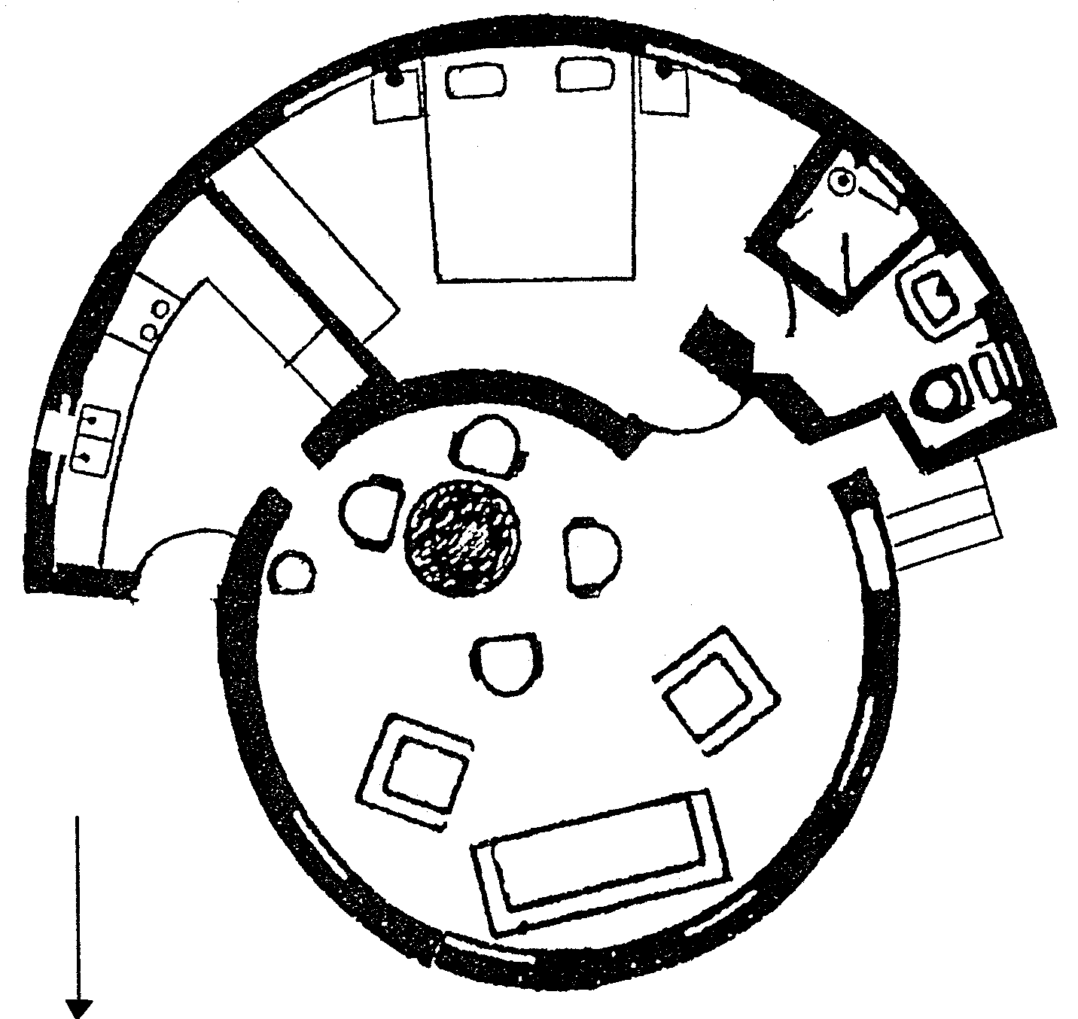  Diagram A  BADKAMER  SLAAPKAMER  EETKAMER  SITKAMER  NOORD  TRAPPE  VOORDEUR  F  G  H  J  I  K  L  M  C  D  E  B  A  WES  AGTERDEUR  AGTERDEUR  KOMBUIS  OOS  SUID  Binnekant | SLEUTEL  A. = BANK  B. = STOELE  C&D. = TAFEL&STOEL  E. = LAMP  F. = OPWASBAK  - = STOOF  - = YSKAS  - = INGEBOUDE KAS  - = DUBBELBED  - = STORT  - = WASBAK  - = TOILET

6.1 Identifiseer TWEE tipes balans binne die kothuis. Motiveer u antwoord.

TIPE BALANS | MOTIVERING
 |  | (4)

6.2 Bestudeer die kombuisplan en identifiseer die tipe uitleg van die werksdriehoek in die kombuis. | (1)

6.3 Verduidelik hoe voorsiening gemaak kan word vir ekstra slaapruimte / slaapfasiliteite tydens vakansies wanneer die kinders kom kuier. | (2)

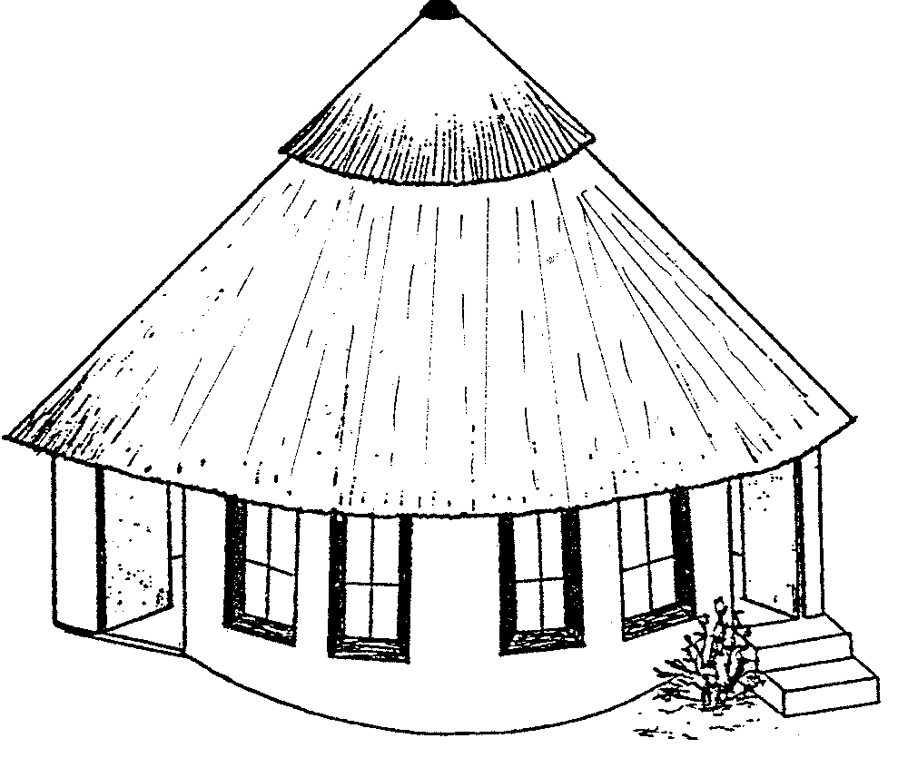
Diagram B
AGTERDEUR
VOORDEUR
OOS
WES
SUID
GRASDAK
TRAPPE

Buite

NOORD

Bestudeer die diagram van die kothuis van buite gesien.  - Noem VIER vereistes waaraan die trappies by die voordeur moet voldoen om veilig te wees.  - Identifiseer DRIE faktore uit die diagram wat daartoe sal bydra dat die kothuis koel sal wees tydens die warm somermaande.  6.5 Stel ’n monochromatiese kleurskema vir die slaapkamer voor en motiveer u antwoord. | (4)  (3)  (2)

6.6  - Maak bruikbare voorstelle vir bergplek:  - In die badkamer vir die berging van ekstra toiletbenodighede wanneer die kinders vakansies tuis is.  - Vir die berging van die kinders se beddegoed wanneer hulle gedurende die kwartaal op skool is.  - Vir die talle boeke en tydskrifte oor boerdery sodat dit maklik bekom kan word wanneer benodig. | (3)

Noem DRIE maniere waarop gesinsimbole ’n rol kan speel om die eenheid van die gesin te verseker, aangesien hulle dikwels weg is van mekaar. | (3)

6.8 Watter VIER faktore sal die toewysing van take aan die gesinslede tydens die vakansies beïnvloed?  6.9 Die dogters word deur jongmense van hulle eie portuurgroep op die plaas aanvaar. Watter VIER voordele hou die aanvaarding deur ’n groep vir die dogters in?  TOTAAL VIR AFDELING C:  TOTAAL: | (4)  (4)  [30]  [60]  200

